# 6 PENGENALAN GAME

|  |  |  |
| --- | --- | --- |
| **NIM** | : | 2118041 |
| **Nama** | : | Andi Naufal Yutaka |
| **Kelas** | : | D |
| **Asisten Lab** | : | Mohammad Akbar Ilham (2118091) |

## Tugas 6: Pengenalan Game

1. **Langkah-langkah Membuat Akun Unity**
2. Buka *website* Unity https://unity.com/ pada *icon* *user* pojok kanan atas, klik *icon* tersebut kemudian pilih *Create* *a Unity ID*.

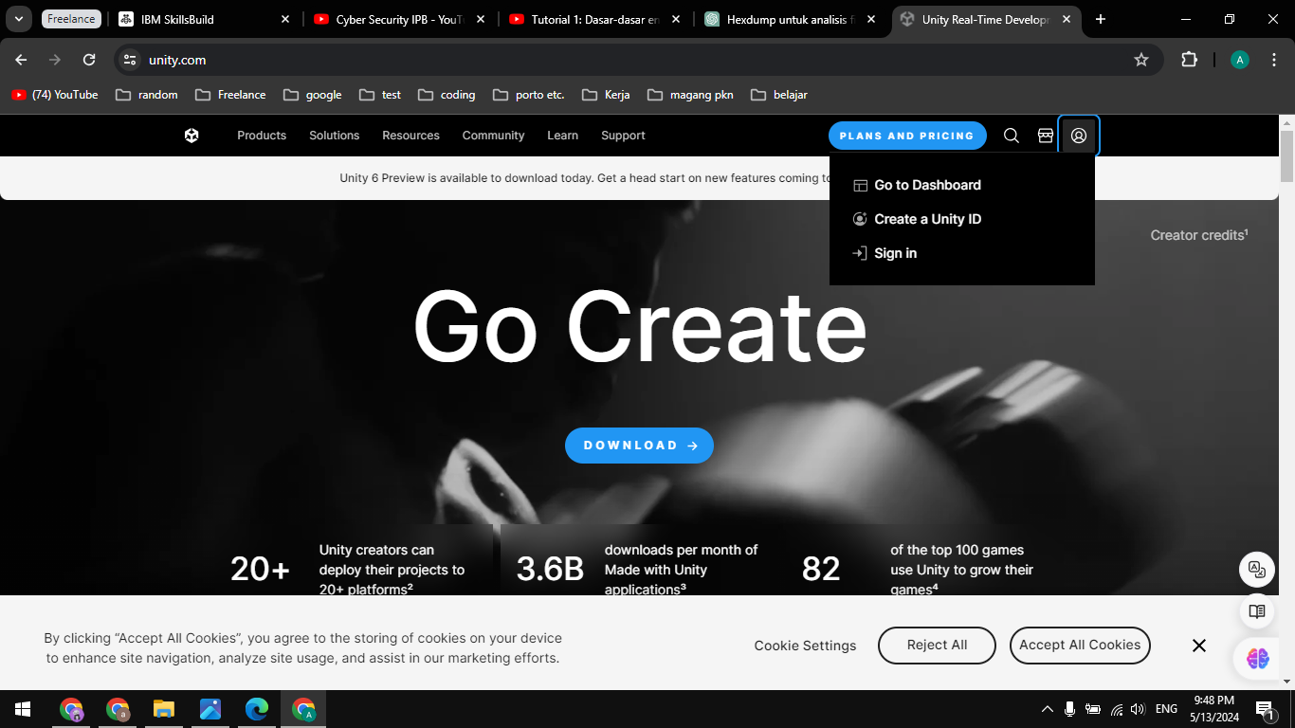

### 6.1 Membuat akun unity

1. *Scroll* kebawah untuk mencari menu *sign in* akun menggunakan google. Setelahnya terdapat gambar google, anda bisa mengklik logo tersebut.

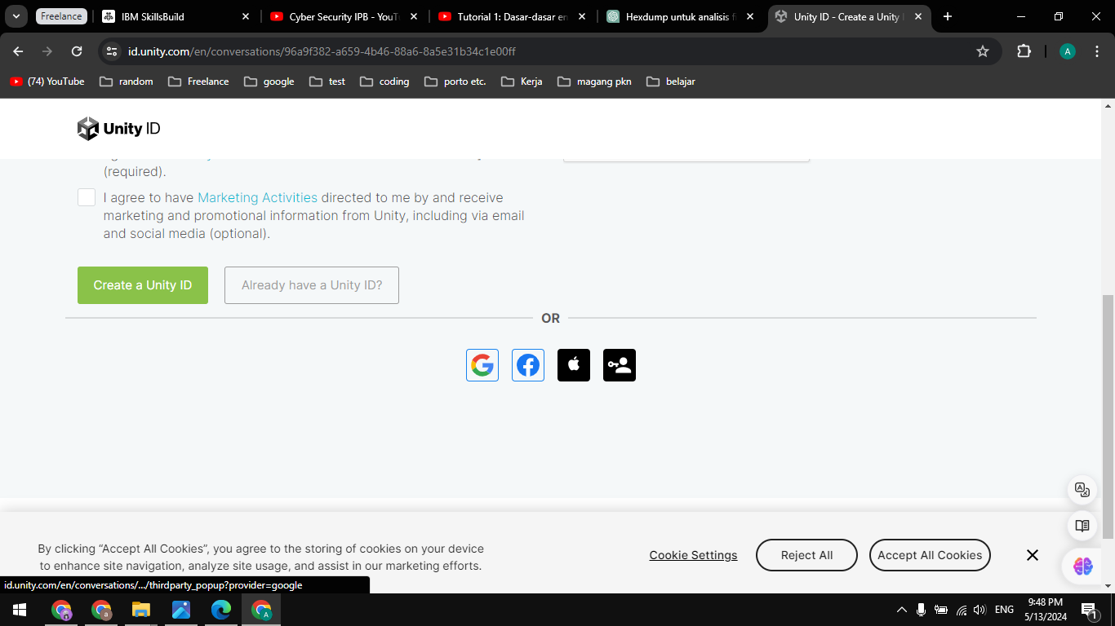

### 6.2 Membuat akun unity

1. Pilih akun google untuk melanjutkan menjadi akun unity.

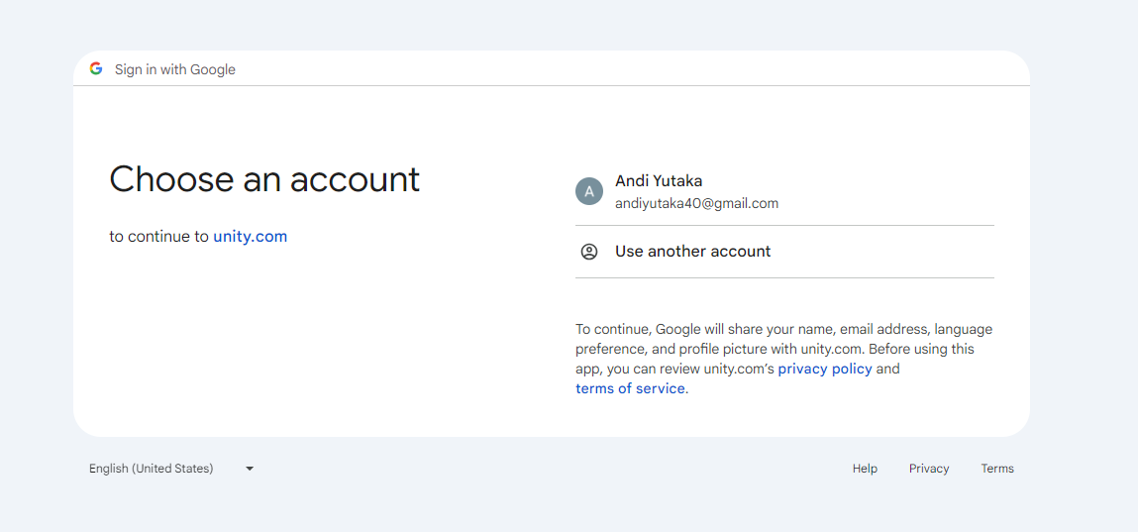

### 6.3 Membuat akun unity

1. *Sign in to unity.com* dan ketika terdapat opsi lanjut, bisa klik lanjut atau *continue.*

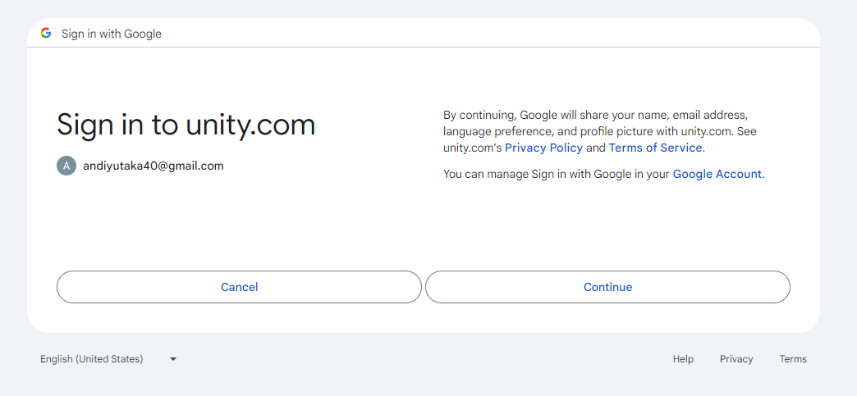

### 6.4 Membuat akun unity

1. Akun Unity setelah dibuat.

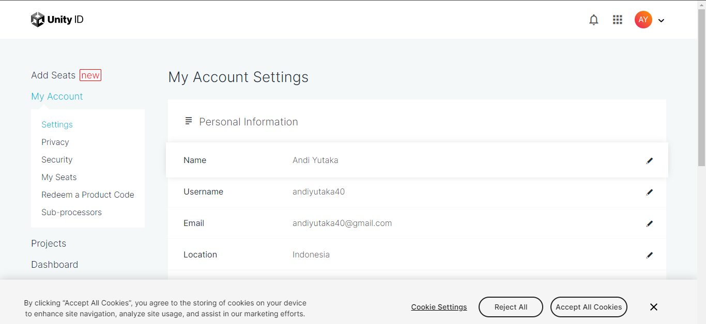

### 6.5 Membuat akun unity

1. **Mengimport assets dari unity assets store**
2. Mencari aset pada beberapa situs seperti cainos.itch.io, ansimuz.itch.io, dan craftpix.net. Disini menggunakan *asset store* dari unity.

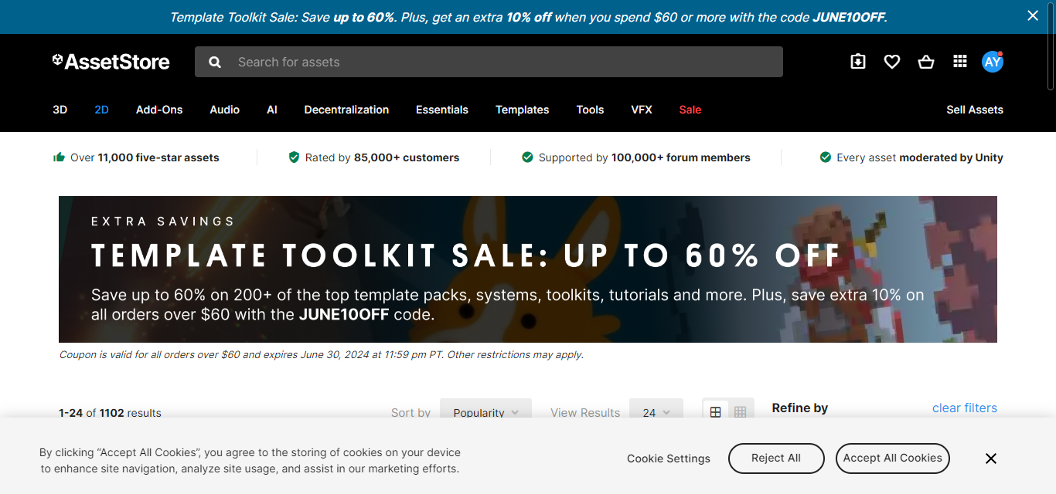

### 6.6 *Unity Asset Store*

1. Buka aplikasi Unity versi 2020, pilih *New Project*. Pastikan sudah *login* menggunakan akun Unity yang dibuat sebelumnya, isikan nama projek, pilih lokasi penyimpanan *file* yang diinginkan atau dibiarkan saja dan pilih 2D, karena akan membuat game 2D *platform*, jika sudah *Crate* *Project.*

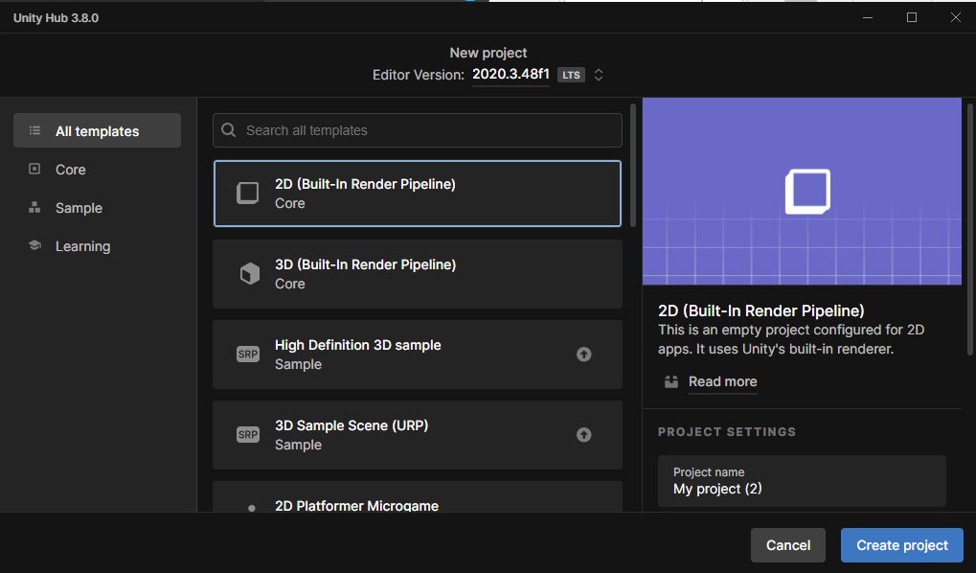

### 6.7 *Create Project*

1. Saat Unity *editor* sudah terbuka, pilih *Windows*>*Asset Store* (ctrl+9).

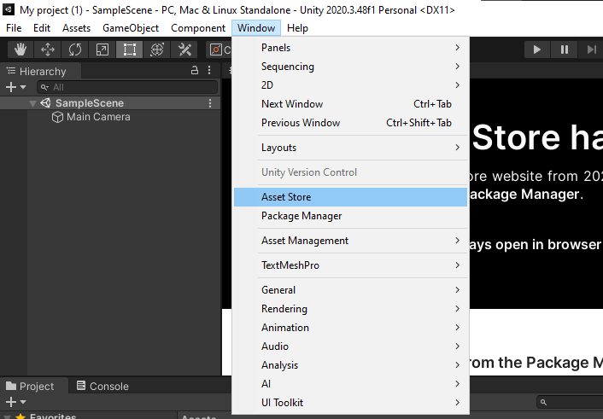

### 6.8 *Asset Store*

1. Saat *assets store* terbuka, klik *icon* akun kalian, pilih *My Assets*.

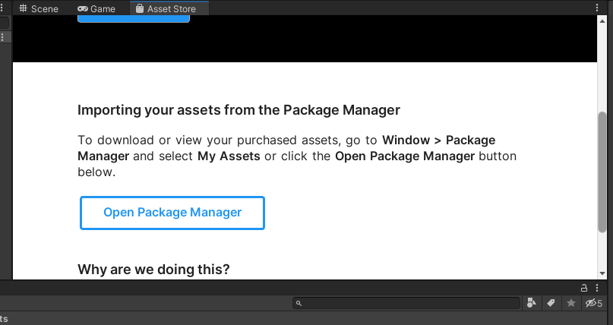

### 6.9 *Assets Store*

1. *Download Assets* yang sudah ditambahkan ke *wishlist* akun sebelumya, jika *assets* selesai ter-*download*, klik *Import*. *Download*, *import* dengan ke *menu* *assets* > *import package* > *custom package*. Lalu cari *package* yang hendak di *import*. Jika keluar menu, klik *import*.

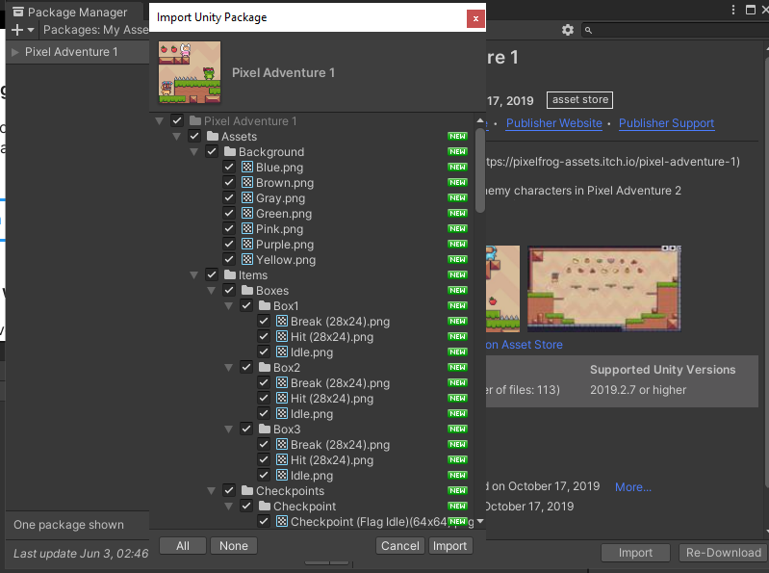

### 6.10 *Import Assets*

1. *Import* juga karakter serta *assets* yang lainnya. Hasilnya akan seperti gambar 6.11.

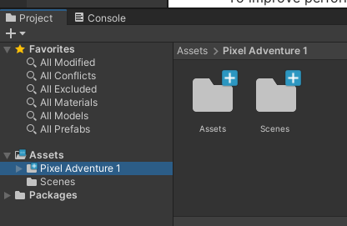

### 6.11 Hasil *Import*